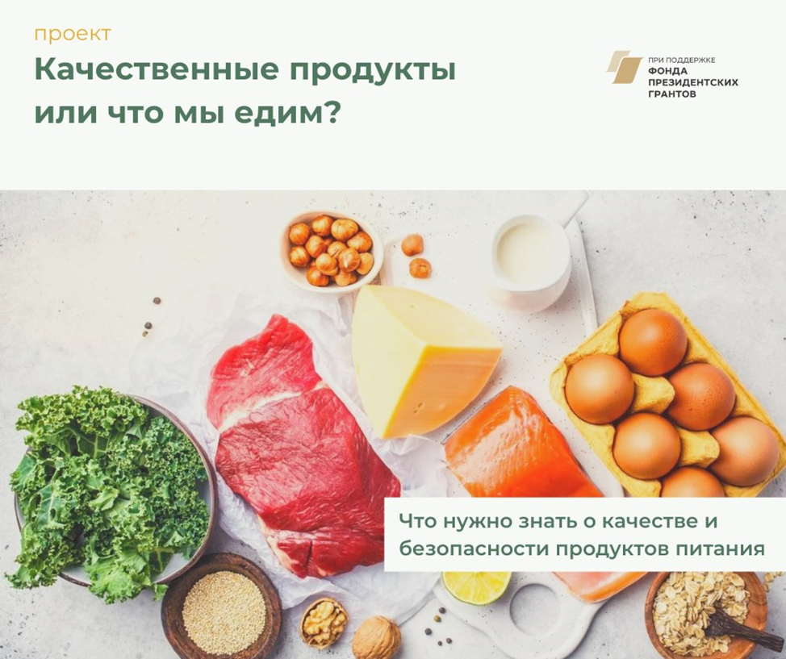
- Все, кто производит, обрабатывает, перевозит, реализует, продает, готовит и потребляет пищевые продукты, являются участниками цепочки продовольственного снабжения. На каждом из этапов цепочки существует риск заражения пищевых продуктов. Ответственность за их безопасность несет каждый участник цепочки.
Через продукты питания передаются более 200 болезней человека. Особенно подвержены риску развития тяжелых последствий пищевого отравления или инфекции дети до 5 лет, беременные, пожилые и люди с ослабленным здоровьем.
По данным ВОЗ, ежегодно до 30% населения промышленно развитых стран страдает болезнями пищевого происхождения. По оценке ВОЗ, ежегодно более 600 000 000 человек заболевают и 420 000 погибают от употребления пищевых продуктов, загрязненных бактериями, вирусами, паразитами, токсинами или химическими веществами.
Загрязнение пищевых продуктов различного рода патогенами, химикатами и токсинами имеет неблагоприятные последствия и в далекой перспективе, влияя на здоровье потребителей и будущие поколения.
- Безопасность пищевых продуктов регламентируется законами: «О санитарно-эпидемиологическом благополучии населения», «О защите прав потребителей», «О качестве и безопасности пищевых продуктов». «Об основах охраны здоровья граждан Российской Федерации», «О техническом регулировании».
- Согласно «Стратегии повышения качества пищевой продукции в Российской Федерации до 2030 года», утвержденной распоряжением Правительством Российской Федерации от 29.06.2016 № 1364-р, безопасность пищевых продуктов является неотъемлемой частью их качества.
- Техническим регламентом Таможенного союза ТР ТС 021/2011 «О безопасности пищевой продукции» определено, что безопасность пищевой продукции – состояние пищевой продукции, свидетельствующее об отсутствии недопустимого риска, связанного с вредным воздействием на человека и будущие поколения.
В области безопасности продовольственного сырья и пищевых продуктов в Российской Федерации контролируется более 7 тысяч санитарно-эпидемиологических показателей, из них более 3 тысяч показателей было гармонизировано при подготовке нормативной базы Евразийского экономического союза.

